21% граждан Украины тратят на оплату ЖКХ больше половины доходов
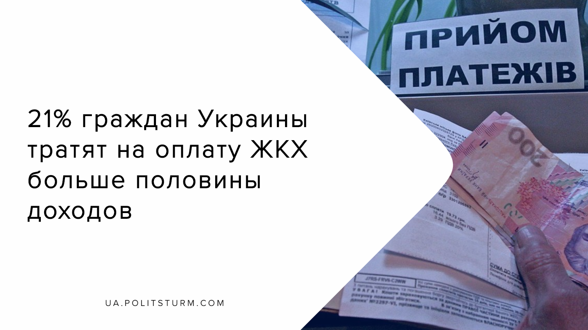

Оригинальная статья
2020-03-03
2 мин. на чтение

Стало известно, что на сегодняшний день 21% граждан Украины тратят на оплату коммунальных услуг больше половины дохода семьи. В 2015-м году данный показатель был в три раза меньше — 6%. Об этом свидетельствуют результаты опроса Киевского международного института социологии. Причем, эта доля возросла по сравнению с опросом Киевского Международного института социологии (КМИС) ноября-декабря прошлого года — тогда было 14% и 16% соответственно.
К тому же в феврале уменьшилось до 42% число украинцев, которые тратят на оплату услуг ЖКХ менее трети дохода семьи. В ноябре их было 52%, в декабре — 48%. Ещё больше разница по этому показателю чувствуется, если сравнить с данными исследования 2015-го года: тогда менее трети дохода тратили на услуги ЖКХ 66% опрошенных.

Ошибка при загрузке изображения
Наряду с этим, Государственная служба статистики предоставила данные о том, что задолженность по оплате коммуналки в январе 2020 года составила 61,5 млрд. грн. (без учета электроэнергии) — на 6,7% больше, чем в декабре 2019. В целом в январе украинцы уплатили за коммунальные услуги 19,5 млрд. грн. Это составило 83,1% начисленной за первый месяц года суммы. За поставку электроэнергии — нововведение, о котором Политштурм писал ранее — уплачены 5,5 млрд. грн.

Ошибка при загрузке изображения
В капиталистическом обществе заработная плата не является устойчивым и надёжным источником существования рабочего и его семьи. Удорожание стоимости жизни и связанное с этим падение уровня реальной, а не номинальной, заработной платы обусловливаются прежде всего систематическим ростом цен на предметы массового потребления. Крупным вычетом из заработной платы являются также возлагаемые на трудящихся налоги, к которым относятся и тарифы на ЖКХ.

Ошибка при загрузке изображения
В это же время цена рабочей силы (фактически единственного товара, который рабочий может продать капиталисту), как и всякого другого товара, при капитализме подвержена постоянным стихийным колебаниям на рынке. Периоды занятости рабочего в производстве сменяются периодами его полной или частичной безработицы, когда рабочий либо вовсе лишается заработной платы, либо уровень её резко снижается, что особенно актуально для рабочих сельской местности.
Растущие тарифы на услуги ЖКХ становятся неподъемной ношей для всё большего числа граждан Украины. Тем временем правящий класс капиталистов продолжает выжимать из людей последние копейки посредством различных «реформ» и «оптимизаций», в т.ч. и в жилищно-коммунальной сфере. Заметим, что в капиталистическом государстве, изъятая у рабочих часть зарплаты, поступая в виде налогов в государственный бюджет, превращается затем в дополнительные доходы капиталистов и в доход чиновников. Налоговое бремя, а следовательно грабеж и эксплуатация, возлагаемое правящим классом капиталистов на трудящихся, неуклонно возрастает

Источники:
- https://strana.ua/news/252089-za-pjat-let-chislo-ukraintsev-kotorye-platjat-polovinu-dokhoda-za-kommunalku-uvelichilos-v-troe.html
- http://ukrstat.gov.ua/express/expr2020/02/23.pdf?fbclid=IwAR1ZJqSvLMfwJ2W2WHrgoRYkx-8ReMWD9241U5K7-SMr2FU5V1Ossb1euiM
- https://strana.ua/news/252329-v-janvare-2020-hoda-ukraintsy-zadolzhali-za-kommunalku-bolshe-60-mlrd-hrn-hosstat.html
- https://ua.politsturm.com/s-yanvarya-ukraincy-nachnut-oplachivat-po-dve-platezhki-za-gaz/

Оригинальная статья

